ESCUELA SUPERIOR POLITÉCNICA DEL LITORAL

FACULTAD DE MECÁNICA Y CIENCIAS DE LA PRODUCCIÓN

PROGRAMACIÓN DE SISTEMAS TELEMÁTICOS

GRUPO 3

Dispensador de alcohol en gel

Espinoza, V., Ormaza, C., Cordero, C. y Landívar, J. | 23 de agosto de 2021

DOCENTE: Msig. Adriana Collaguazo Jaramillo

Contenido

Introducción 2

Diseño 2

Diseño de hardware 2

Diseño de software 2

Código fuente en la SBC ESP32 2

Página web 3

Prototipo 3

Software 3

Frontend 3

Backend 3

Hardware 3

Componente mecánica 3

Componente electrónica 3

Diagramas 5

Diagrama de Proyecto 5

Diagrama de red 5

Diagrama del modelo entidad-relación 0

Diagrama de despliegue 0

Resultados 1

Conclusiones 2

Presupuesto 3

Apéndice 4

# Introducción

El presente proyecto consiste en un dispensador automático de alcohol en gel, debido a que el dispositivo requiere detectar a la persona para dispensar el alcohol, se utilizará un sensor ultrasónico HC-SR04. Dado que un requerimiento del proyecto es alertar al dueño del dispositivo cuando se necesite llenar la botella, se utilizará un sensor de nivel M16 el cual permitirá detectar cuando el nivel de alcohol se encuentre por debajo del nivel mínimo permitido. Para lograr extraer alcohol y poder dispensarlo se utilizará una mini bomba de agua de 5V que se conectará a un módulo Relay para su funcionamiento. Para la integración de los sensores y la motobomba, se utilizará un módulo ESP32 (SBC) que cuenta con módulos de Wifi y Bluetooth integrados y su procesador contiene varias interfaces que permiten la conexión de periféricos. Por otro lado, para realizar las conexiones se utilizarán resistores, reguladores de voltaje. Por último, para la alimentación del circuito se utilizará una batería de 9 V. Para la parte física del dispensador se realizará un diseño elegante de manera que permita la comodidad de uso con cero contactos entre el usuario y el dispensador. Finalmente, se enlazará el dispensador a la red y se mostrará mediante una interfaz de usuario el número de usos del dispensador y una alerta la cual se activará cuando exista un nivel bajo de alcohol disponible.

# Diseño

## Diseño de hardware

Por ser más fácil de obtener en el mercado, en el presente circuito se hará uso de una batería de 9V, cuyo voltaje será regulado a 5V haciendo uso de un regulador de voltaje pues esa es la diferencia de potencial necesaria para alimentar los sensores, el microprocesador y la bomba de agua. El sensor de ultrasonido servirá para medir la distancia entre la mano del usuario y el dispensador para que este último provea alcohol al usuario. El relé y la bomba de agua trabajarán en conjunto para bombear el alcohol, mientras que el sensor de nivel se utilizará para medir el nivel en el que la cantidad de alcohol en el dispensador es mínima e informar al usuario final que este debe ser llenada nuevamente; todo esto será posible haciendo uso de una programación adecuada, por ello se hace uso de un microprocesador SPE-32.

## Diseño de software

### Código fuente en la SBC ESP32

En primer lugar, se importan las librerías de arduinoJson y HTTPClient, posteriormente se escribe el código para conectar la placa a internet mediante WiFi. Luego,se declaran las variables de los pines que funcionaran como salidas y entradas del sistema y las variables globales a usar en el programa. Después de verificar que el módulo ESP se encuentre conectado al WiFi, se escribe la función que calcula la distancia de manera continua usando el sensor ultrasónico, en caso de que esta distancia sea menor que 5-7 cm, se enviará una orden a la mini bomba de agua para que se active durante 2-3 segundos; cada vez que esta acción ocurre se actualiza un contador cuyo valor indica las veces que ha sido utilizado el dispensador. Cuando el sensor de nivel detecta un nivel bajo del alcohol cambia el valor de una variable booleana que le indica al sistema si envía una alerta o no. Todos estos datos son enviados por medio de WiFi al servidor web o aplicación móvil, que los procesarán y presentarán según se configure.

### Página web

Se realizará una conexión entre el expendedor de alcohol y la nube, de modo que, se recepte la información del nivel de alcohol con el que se cuenta y la cantidad de veces que ha sido usado, esto funcionará como un contador, que enviará una señal y cada vez que esta se dé, irá aumentando el valor este. Estos datos serán envidos tanto a una aplicación web como una aplicación móvil, que tendrán conexión directa con la base de datos, de modo que estas alerten al usuario cuando se cuenta con un nivel bajo de alcohol informándole que se tiene que llenar, a la vez que en todo momento muestra la cantidad de veces que ha sido usado el dispensador de alcohol.

# Prototipo

## Software

### Frontend

Ilustración . Página Home

Ilustración 2. Página de registro

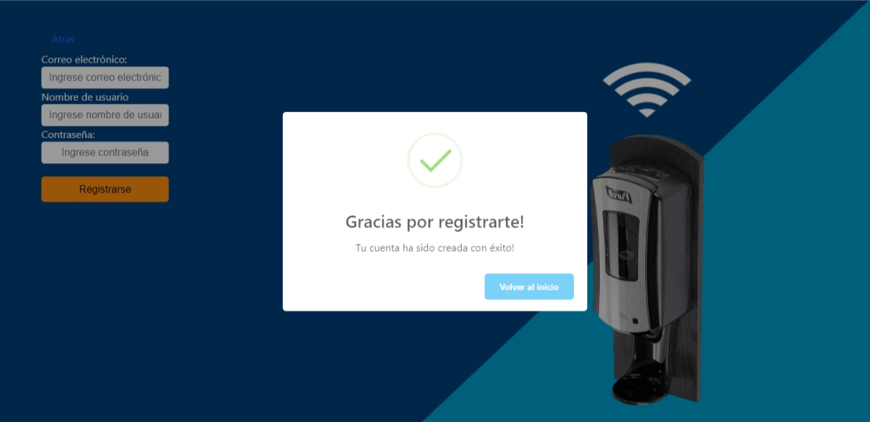

Ilustración 3. Alerta de registro exitoso

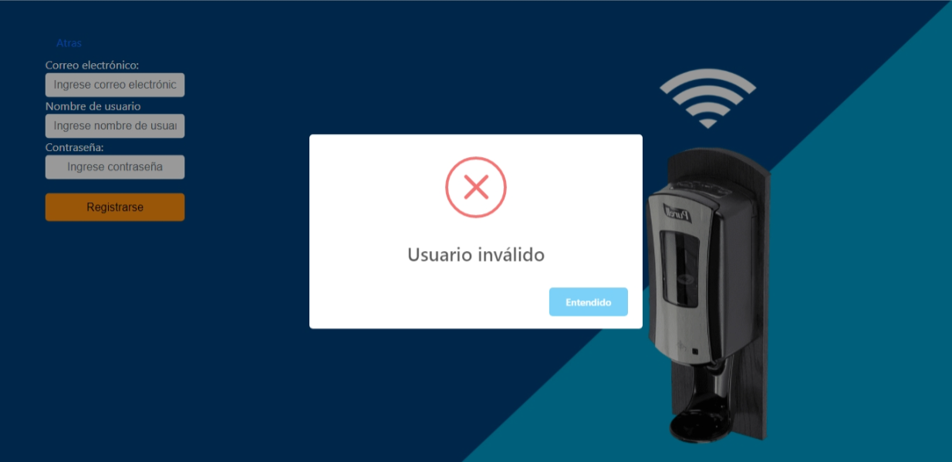

Ilustración 4. Alerta de usuario no válido en el registro

Ilustración 5. Alerta de correo invalido en el registro

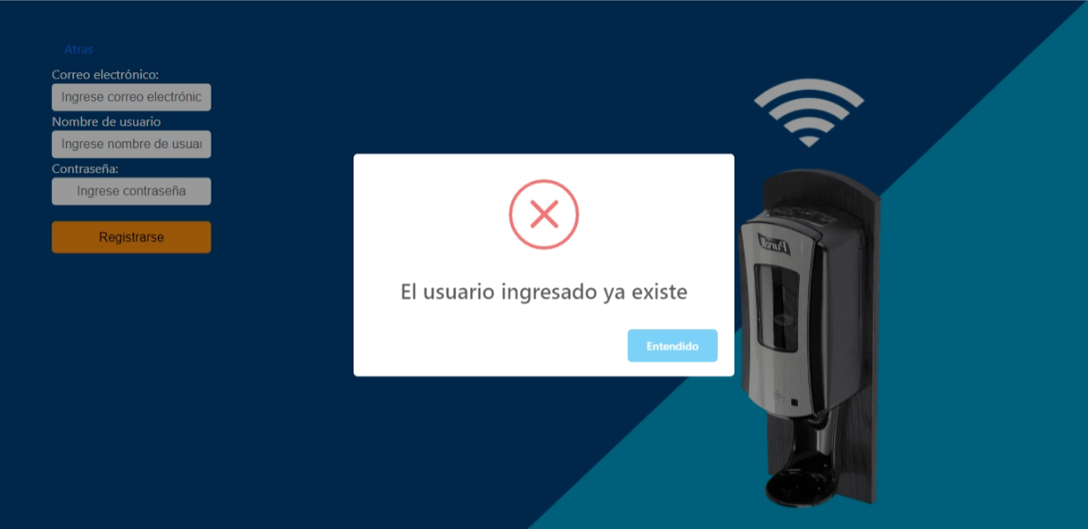

Ilustración 6. Alerta de usuario ya existente en el registro

Ilustración 7. Alerta al no ingresar datos en el registro

Ilustración 8. Página de inicio de sesión

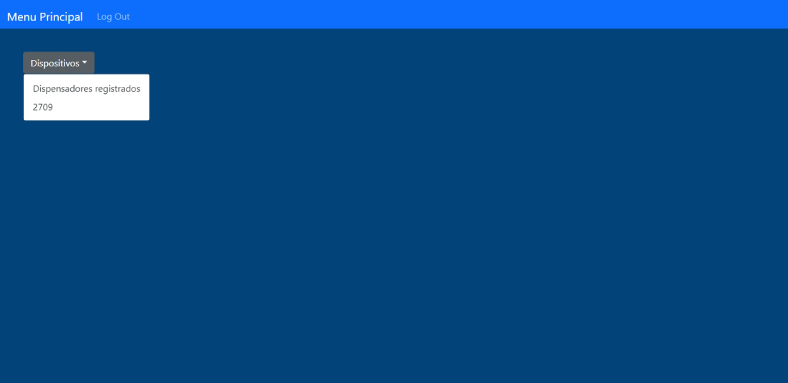

Ilustración . Página de inicio

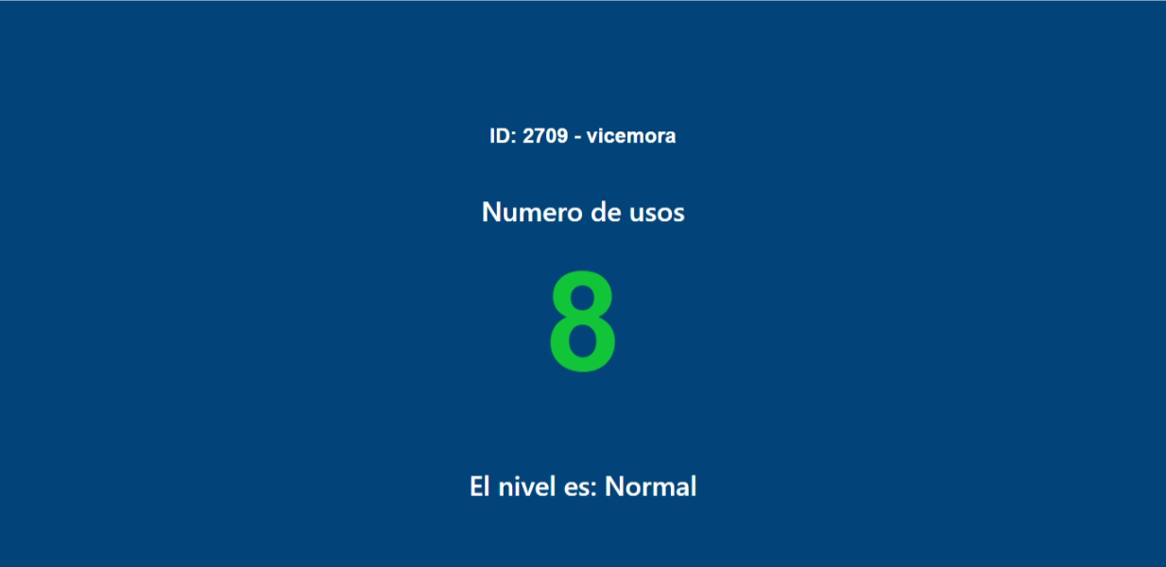

Ilustración 10. Página con información del dispensador

Ilustración 11. Alerta sobre nivel bajo de gel en el dispensador

### 

### Backend

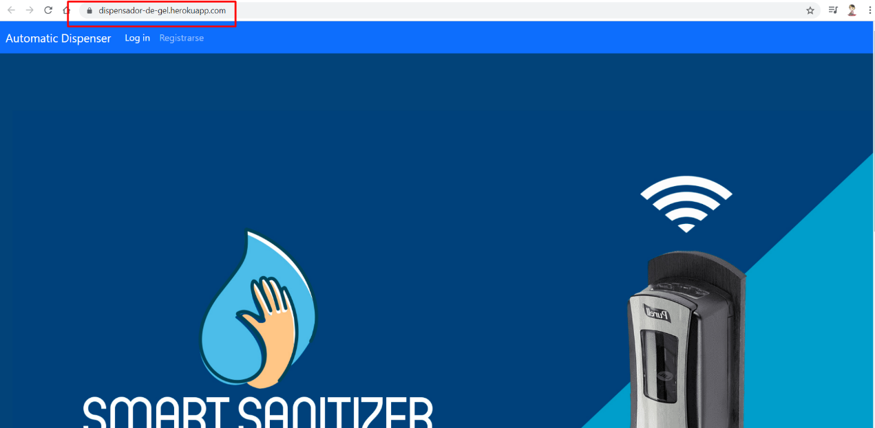

Ilustración : Backend en producción

## Hardware

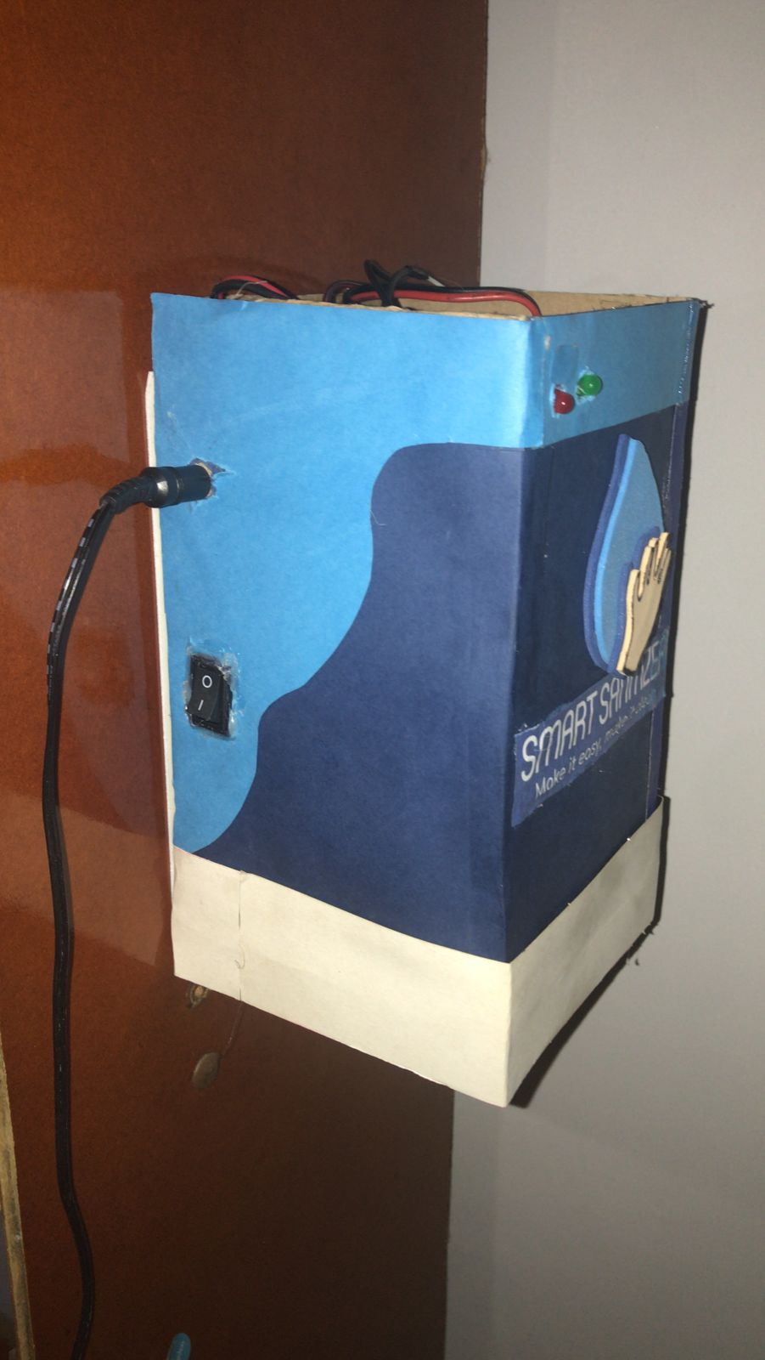

Ilustración : Prototipo de hardware

### 

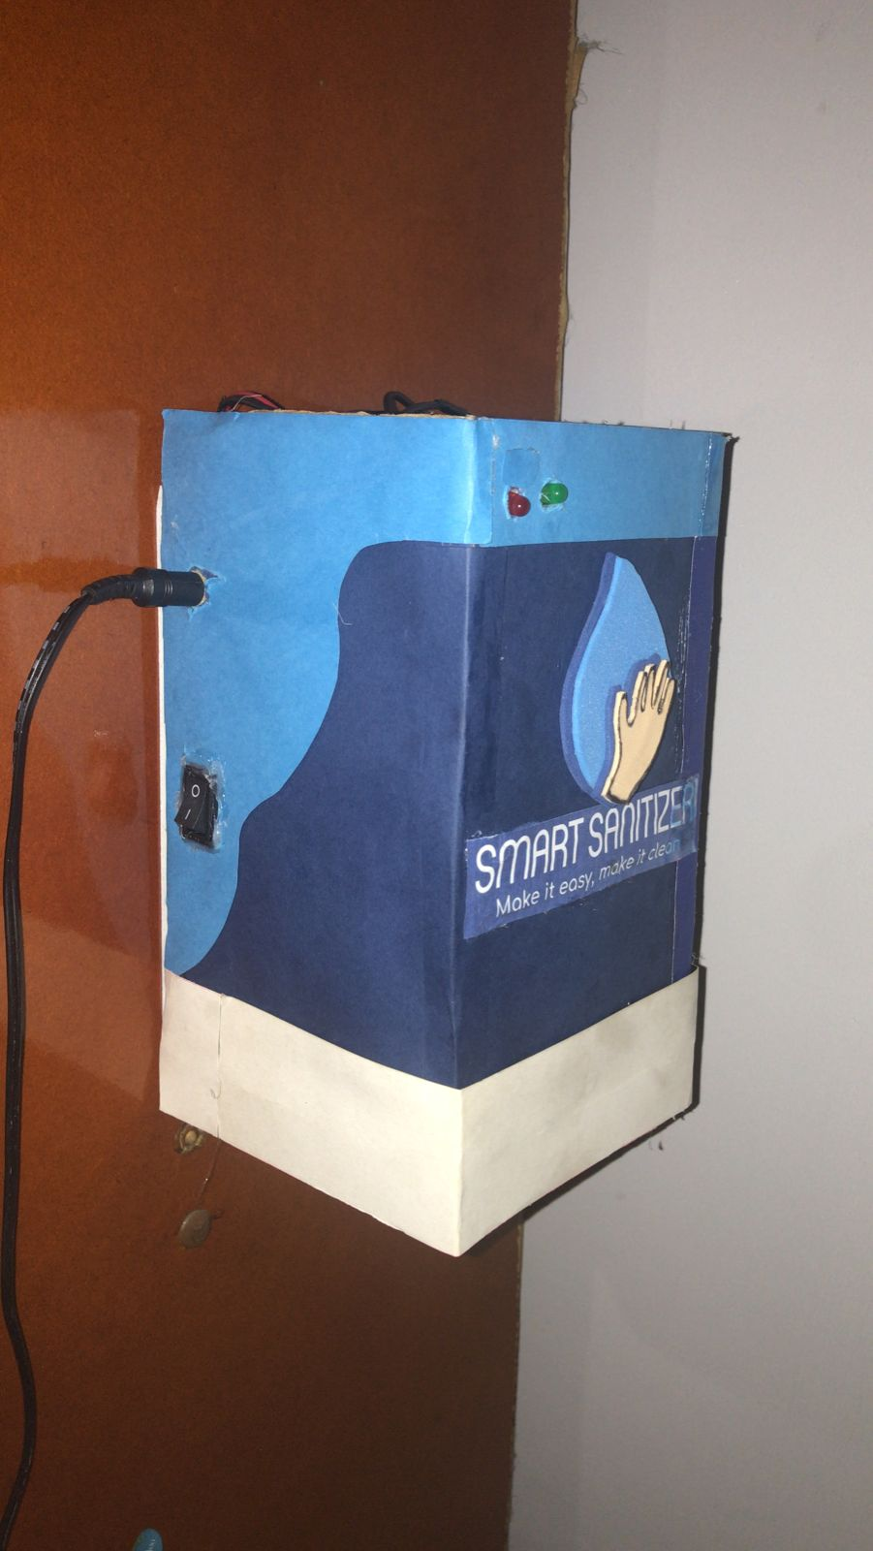

Ilustración : Prototipo de hardware

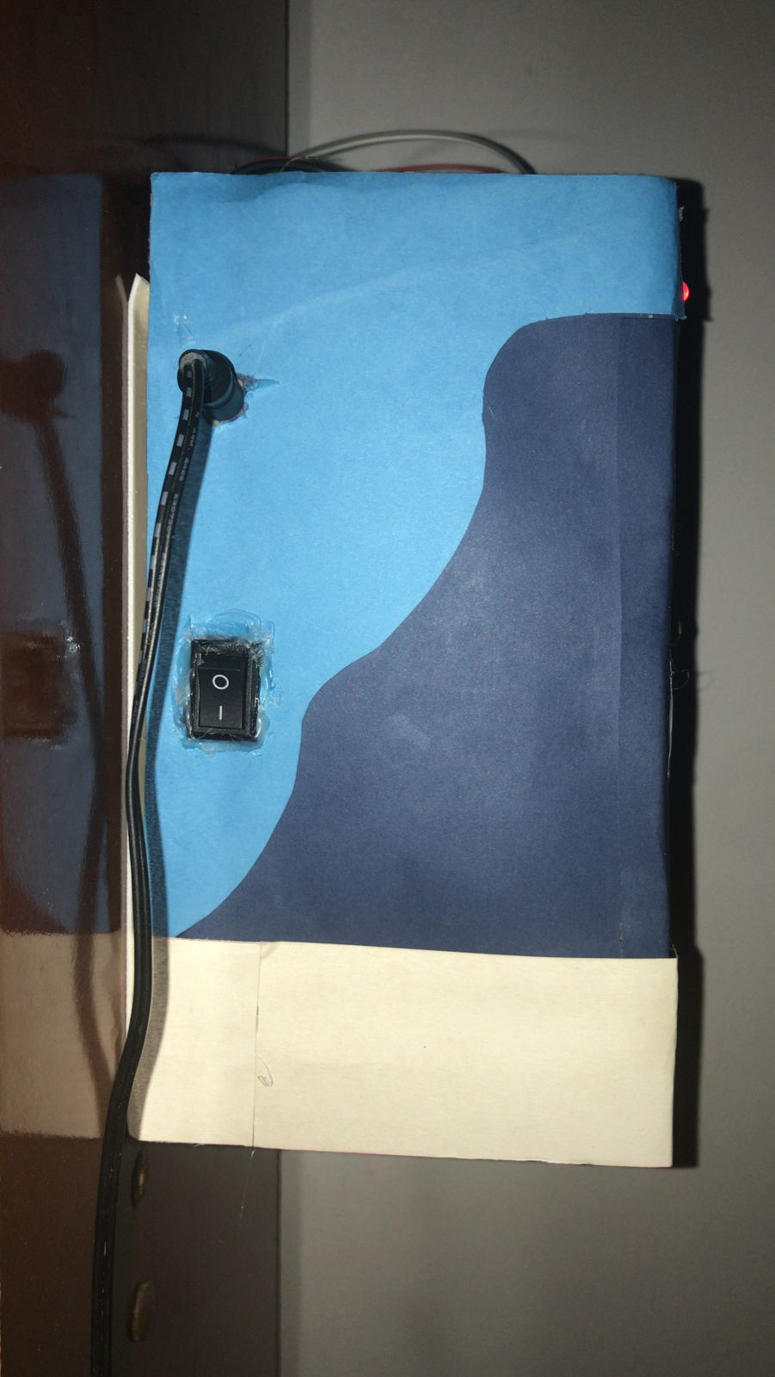

Ilustración : Prototipo de hardware

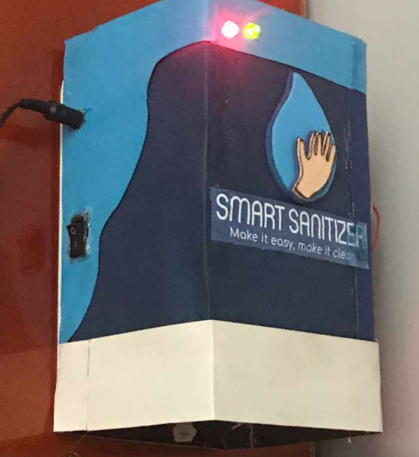

Ilustración : Prototipo de hardware

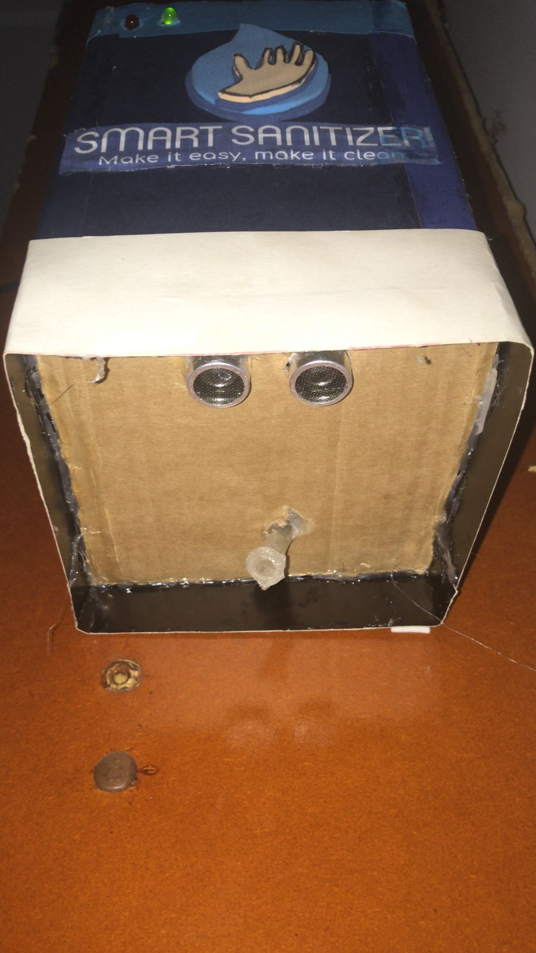

Ilustración 17: Prototipo de hardware, sensor y válvula

### Componente electrónica

Ilustración 18. Conexión de elementos del dispensador de alcohol en gel en un Protoboard

3.3 V/0 V

12 V-400 mA

Ilustración 19. Diagrama esquemático del dispensador de alcohol en gel

# Diagramas

## Diagrama de Proyecto

Ilustración 20. Diagrama de Proyecto del Dispensador de alcohol.

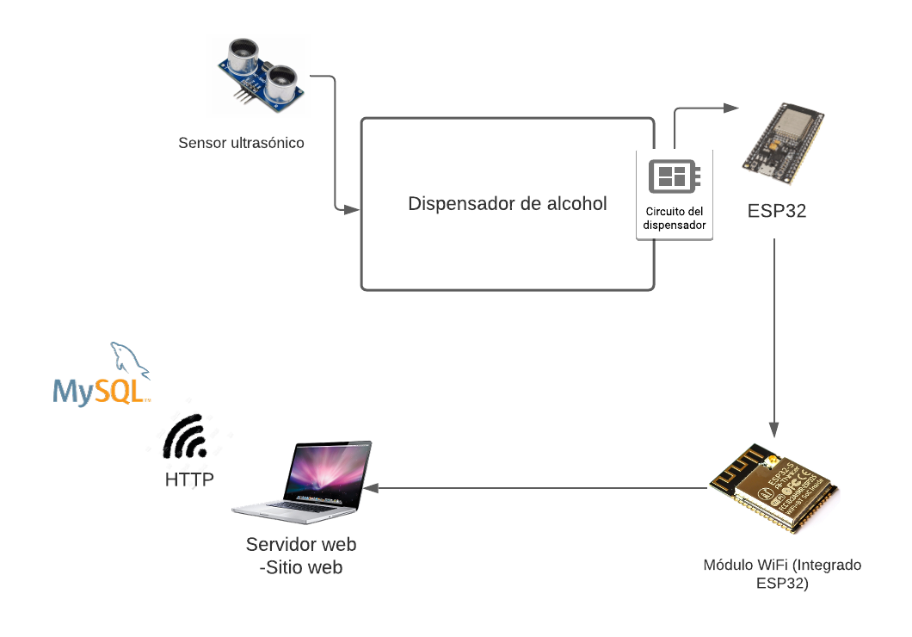

## Diagrama de red

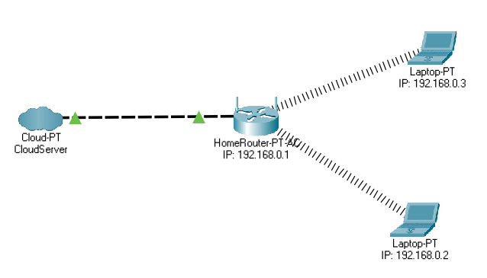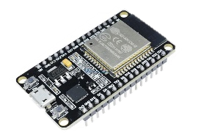

Microcontrolador

Ilustración 21. Diagrama de red del dispensador de alcohol en gel

## Diagrama del modelo entidad-relación

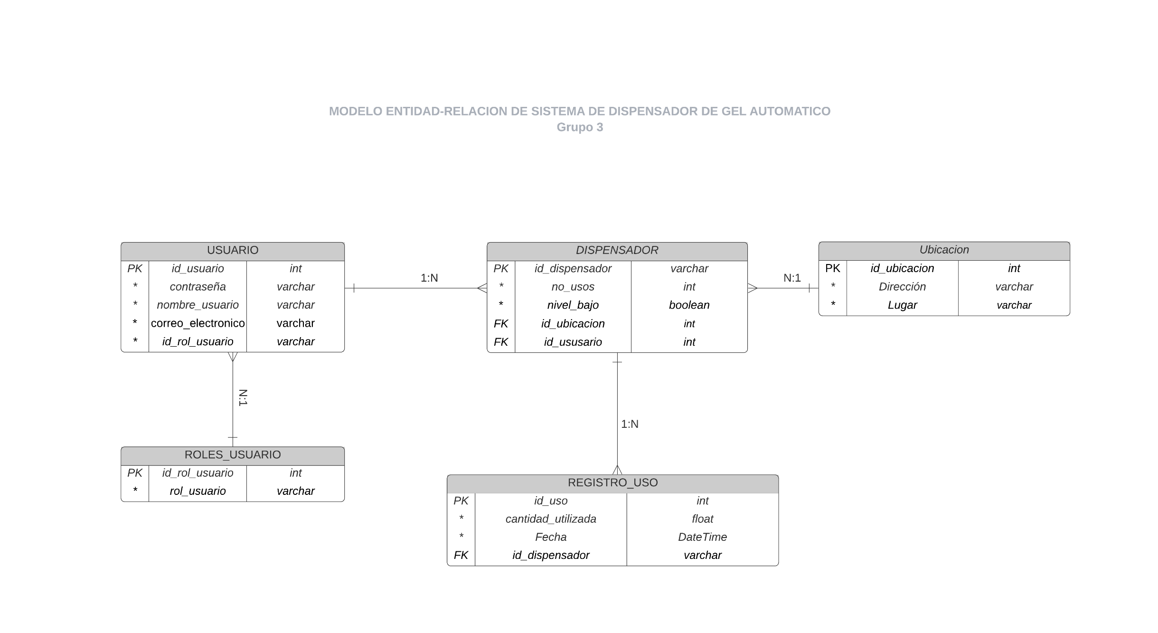

Ilustración 22. Diagrama entidad-relación del dispensador de alcohol en gel

## Diagrama de despliegue

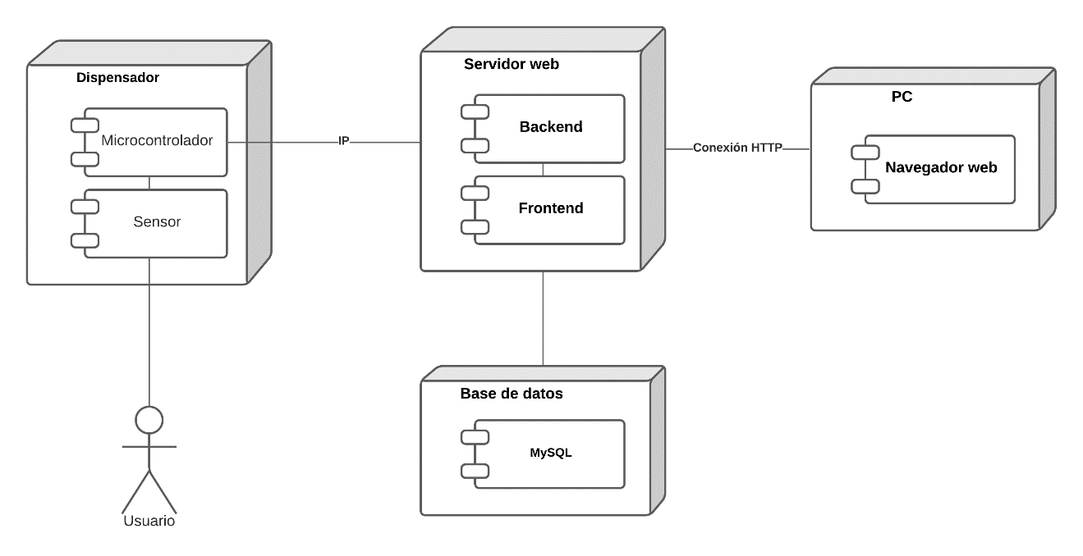

Ilustración 23. Diagrama de despliegue del dispensador de alcohol en gel

# Resultados

HOME: Es la primera página que se muestra al usuario al ingresar a nuestra página web, contiene información relacionada con la empresa que ofrece los dispensadores y permite iniciar sesión o crear una cuenta nueva para administrar un dispositivo.

REGISTRO: Permite registrar nuevos usuarios en nuestra base de datos, cuenta con validaciones relacionadas con un correo electrónico válido y un nombre de usuario válido. Además, valida que los campos de correo, nombre de usuario y contraseña estén debidamente llenados antes de realizar el registro. Al registrar un usuario correctamente, redirige a Home.

LOGIN: Le permite al usuario iniciar sesión dentro de nuestra plataforma, cuenta con validaciones relacionadas con el correcto llenado de los campos de nombre de usuario y contraseña; además, valida que estos existan y sean correctos para permitir que un usuario inicie sesión en su cuenta. Luego de ingresar correctamente los datos de una cuenta previamente registrada, dirige a la página de Inicio.

INICIO: Permite al usuario seleccionar el dispensador del cual desea obtener información y cerrar sesión. Al seleccionar el dispensador que se desea administrar, dirige a la pagina Dispensador

DISPENSADOR: Muestra información relacionada con el número de usos del dispensador y el nivel de producto dentro de él, información que se actualiza en tiempo real. Al poseer el dispensador un nivel bajo de alcohol en gel, muestra una alerta para que el usuario llene nuevamente el dispensador con producto.

# Conclusiones

* En el presente proyecto se diseñó y desarrolló un dispensador automático de alcohol en gel capaz de enviar alertas a un usuario administrador cuando el nivel de producto en el dispensador fuese bajo y presentarle estadísticas del uso de este; para ello, se hizo uso un módulo ESP32 junto con un sensor de nivel y un sensor de proximidad que se conectaron a una página web creada con JavaScript y React donde se presentaron los datos relacionados con el dispensador, su estado y número de usos.
* Se logró diseñar un dispensador automático de alcohol en gel capaz de entregarle al usuario una determinada cantidad de producto cuando este acerca su mano al dispensador; para ello, se hizo uso de la programación del módulo ESP32 junto con un sensor de nivel, lo cual permitió configurar la cantidad de producto entregada por el dispensador y la distancia mínima requerida para que el dispensador entregue alcohol en gel.
* El presente prototipo puede tomarse como base para proyectos similares que deseen implementarse en el futuro, como dispensadores de jabón o agua, pudiendo mejorar la presentación de la página web junto con las opciones presentes en la misma, además de la forma de implementar el circuito del dispensador, ya que sería óptimo diseñar una PCB del circuito esquemático pues haría que la manera de armar el circuito sea más fácil y requiera menos inversión de tiempo para realizarla.

# Presupuesto

|  |  |  |  |
| --- | --- | --- | --- |
| Cantidad | Partes | Proveedor | Costo |
| 1 | Placa ESP-32 | HiLetgo | $11,00 |
| 1 | Mini Bomba de agua AD20P | Esooho | $9,00 |
| 1 | Sensor Ultrasónico HC-SR04 | WMYCONGCONG | $1.5 |
| 1 | Sensor de nivel de agua MH | Arduino | $3,00 |
| 1 | Buck Converter | LM2596 | $2,00 |
| 1 | Transistor 2N2222A | Genérico | $0,20 |
| 3 | Resistencias distintos valores | Génerico-Reciclado | $0,30 |
| 1 | Diodo común | Genérico | $0,15 |
| 2 | LEDs | Reciclados | $0,00 |
| 1 | Modulo Relay KEYES-SR1 | HiLetgo | $0,50 |
| 1 | Alcohol en Gel | MCombo | $2,00 |
| Total | | | $28,15 |

# Apéndice

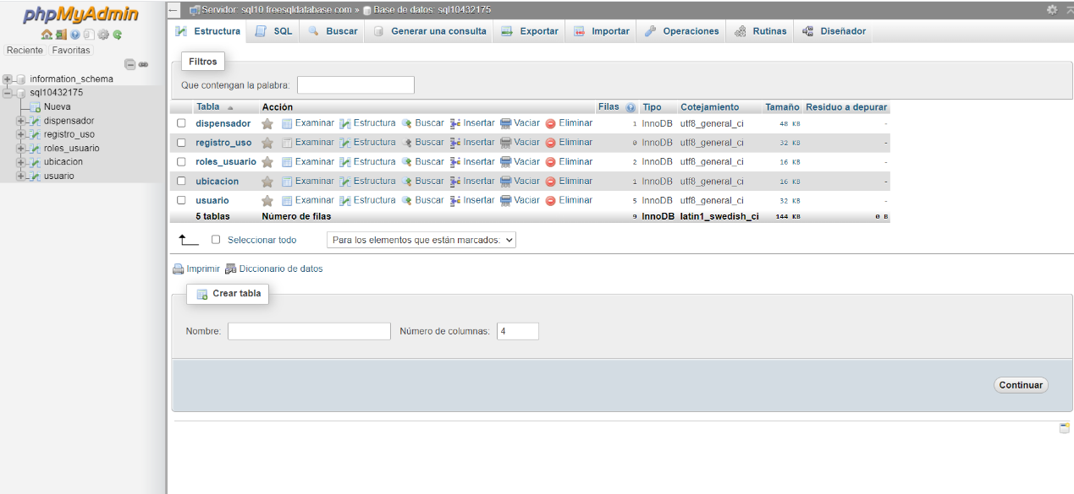

Ilustración 24: Conexión a una base de datos remota gratuita

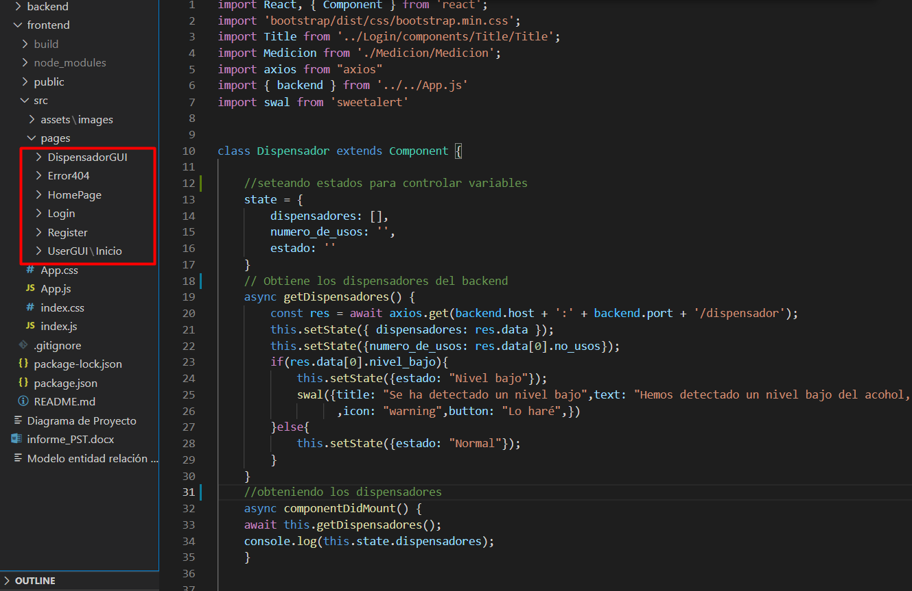

Ilustración 25: Modularización en carpetas del frontend

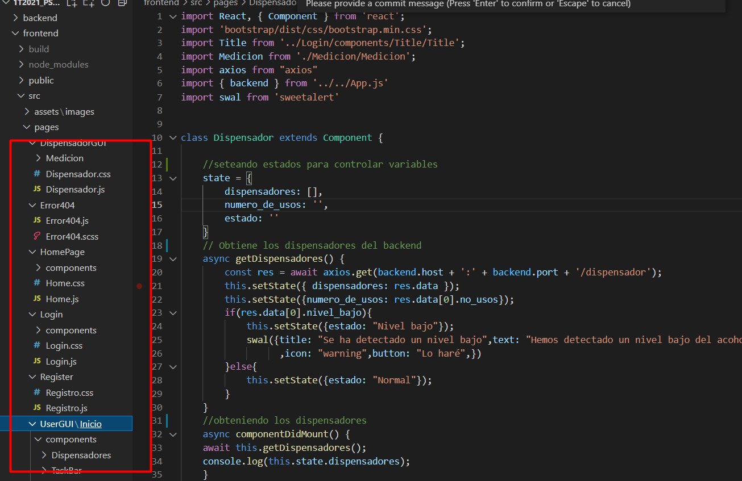

Ilustración 26: Modularización en carpetas del frontend, componentes propios

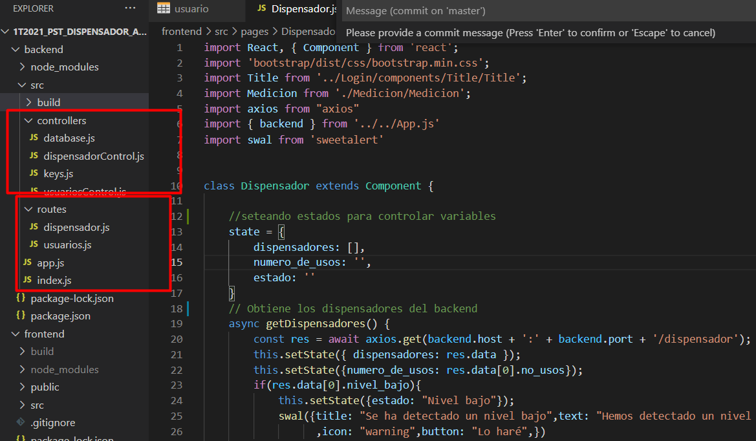

Ilustración 27: Modularización en carpetas del backend

Ilustración 28: Setup del código del ESP32

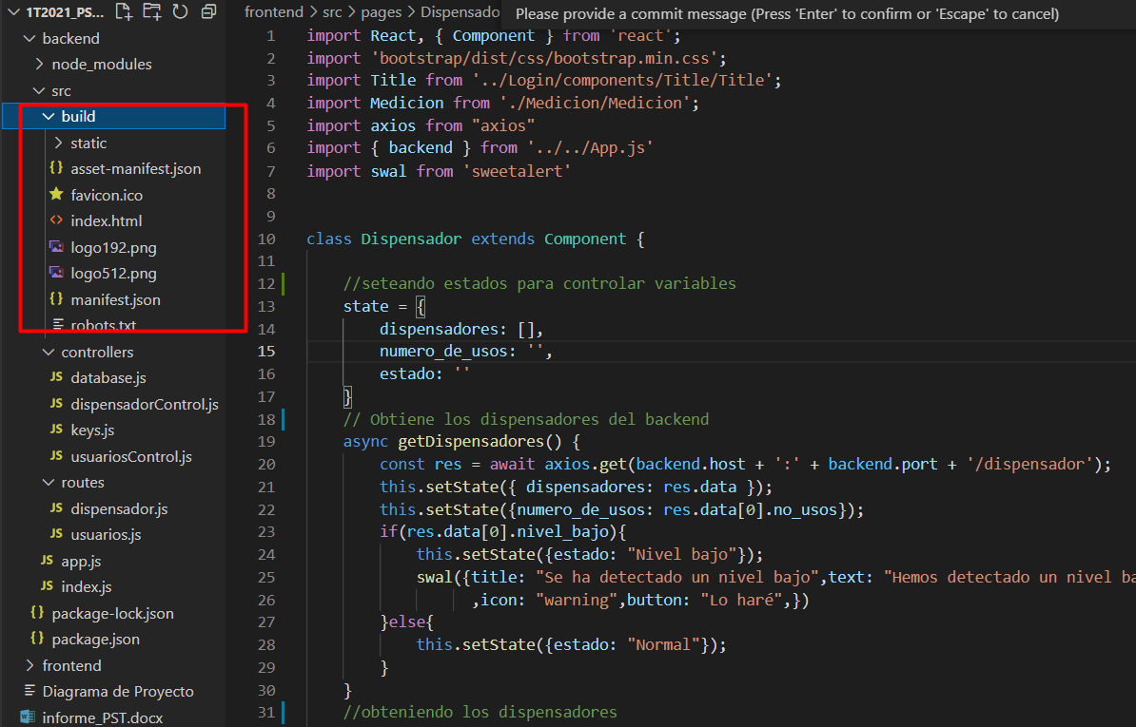

Ilustración : Backend pasado a producción

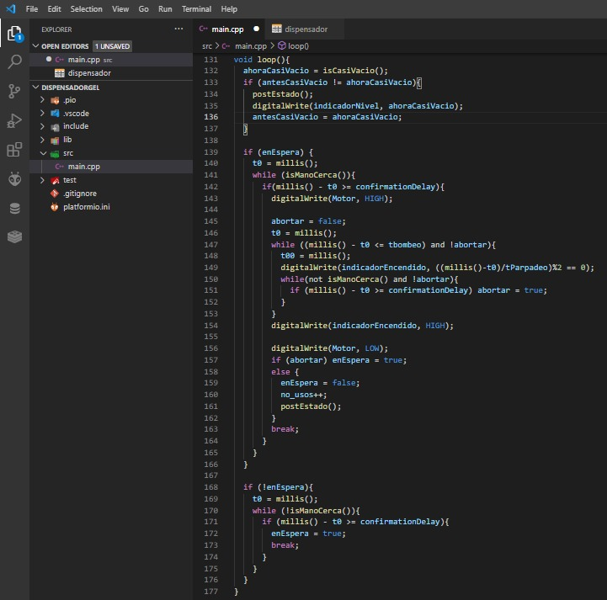

Ilustración 31: Loop del código del ESP32

Ilustración : Repositorio en Heroku